작품 요약서
- Basic Data
작품 명 | 잘 들리나 |  |  | 지원분야 | Soft Ware
개발인원 | 1 명 | 본인역할 | PL | 개발기간 | 2012.3 ~ 2012.6
개발환경 | Windows 7 Home Premium K 32bit, Android 2.3 Gingerbread
개발언어 | Java , xml
개발 툴 | Eclipse, Android SDK
작품소개  (요약) | 컴퓨터에 마이크가 내장 되어 있진 않은 노트북이나, 흔히 사용하는 데스크 탑을 사용할 때 음성대화를 한다거나 녹음을 하는 마이크가 꼭 필요한 경우가 있을 것입니다. 그 때를 대비하여 Smartphone을 마이크처럼 사용할 수 있도록 만든 어플리케이션입니다. 이 작품에서 특별한 점은 Bluetooth를 사용하여 연결할 수 있고, 네트워크를 이용하여 사용 할 수 있습니다.
작품내용 | 교양 수업인 중국어 발음을 들을 때에 매주 발음한 것을 녹음하여 올리는 수업이 있었는데 컴퓨터에 마이크 기능이 없어서 너무 답답하였습니다. 그리고 친구와의 화상채팅이나 음성채팅을 하려고 하여도 마이크가 없어서 제대로 된 대화를 하지 못하였고, 마이크 단자에 이어폰을 꽂아서 마이크 대신 사용하기도 하였습니다. 이런 일들을 겪으면서 Smartphone에도 마이크로 녹음이 가능한데 컴퓨터에도 연결하여 사용 할 수 없을까 고민을 하였습니다. 그래서 이 마이크 어플리케이션을 생각하게 되었습니다.  메인 화면에 있는 마이크 버튼을 누르고, 말을 하면 스피커를 통해서 출력이 됩니다. Bluetooth 기능을 켜서 노트북에 연결을 시키면 Smartphone 오디오 기능으로 받아져서 마이크에 입력된 소리들이 노트북의 스피커로 출력되며, 녹음이나 음성대화도 가능합니다. 그리고 네트워크를 이용하여 연결 할 수 있도록 코딩을 해보았습니다. Smartphone을 클라이언트로 설정하고 받는 컴퓨터를 서버로, c#을 이용하여 만들어 보았습니다. UDP Socket 방식을 사용하였습니다. 어플리케이션 내에 옵션에서 받는 IP을 설정하여 음성데이터를 컴퓨터로 전달하는 방식으로 연결이 가능합니다. 마이크 자체의 기능으로는 buffer을 사용하여 공간을 낭비하지 않게 하기 위하여 적절한 buffer size을 설정합니다. 그리고 recorder와 track을 생성하여 줍니다. Android안에 미리 정하여져 있는 AudioRecord class 기능을 이용하여 Smartphone 의 마이크로 입력을 받고, AudioTrack 의 기능을 이용하여 입력 받은 음성을 출력할 수 있게 해줍니다. Volume 조절도 가능하게 구현하였는데 마이크소리만 제어할 수 있도록 미디어소리만 제어할 수 있게 하였습니다.
개발내용  (본인 구현부분) | * Record 기능  Android안에 미리 정하여져 있는 AudioRecord class 기능을 이용하여 Smartphone마이크로 음성을 인식하고 recorder에 저장하게 하여줍니다.  미리 buffer size를 short[256][160]설정하여 공간을 낭비하지 않게 하고 이 것을 받아서 recorder을 생성하여 사용합니다. 그리고 음성이 입력될 시에 공간을 점점 넓혀줍니다. 그리고 마이크 기능이 꺼지면 buffer에 저장되는 것이 멈춥니다. startRecording을 이용하여 음성을 인식하고 저장하며, 끝이 날 때에는 stop과 realease를 해줍니다. 다시 시작될 때에는 초기화되어 다시 시작됩니다.  * Audio 기능  Android안에 미리 정하여져 있는 AudioTrack기능을 이용하여 recorder에 저장한 음성을 track 으로 옮겨 출력할 수 있게 하였습니다. Track을 play해주며 끝이 날 때 에는 stop과 relaease를 해줍니다.  * Record & Audio  음성을 buffer에 저장할 때와 출력할 때 샘플주파수와 채널을 같게 설정하여 주었습니다. 샘플주파수는 8000으로 두었고, 채널을  CHANNEL_IN_MONO, CHANNEL_OUT_MONO로 설정하였고, buffer에 저장된 방식은 PCM 16 bit로 설정하여 주었습니다.  * volume 조절  메인 화면에서 option에 들어가게 되면 볼륨을 조절할 수 있는 버튼이 두 개가 있습니다. Volume down 버튼과 volume up 버튼으로 각각 소리를 작고 크게 할 수 있습니다. Android내에 미리 정하여져 있는 AudioManager기능을 가져와서 Smartphone에서 마이크 소리로 이용되는 미디어소리를 제어 하였습니다. Volume을 크게 하기 위해서는 max를 설정하여 그 값보다 작으면 볼륨을 크게 할 수 있도록 설정하였고, 작게 하기 위해서는 0보다 소리가 크다면 소리를 줄일 수 있게 설정 하였습니다.  * Bluetooth 기능  Smartphone에있는 Bluetooth기능을 켜게 되면 노트북에서 Smartphone을 미디어 장치로 인식 받습니다. 어플리케이션에 있는 마이크 아이콘을 누르게 되면 노트북의 스피커로 출력을 하여 줍니다. 녹음과 음성채팅도 가능합니다.  * 네트워크 기능  어플리케이션 안에 데이터를 보내주는 클라이언트와 c#으로 작성한 서버프로그램이 있습니다. 클라이언트 내에는 수신을 원하는 디바이스 IP주소를 옵션에서 받아서 설정하여, android에 지정되어있는 DatagramSocket기능에 들어있는 소켓을 가져와서 열고 대기 합니다. c#에서도 미리 지정되어 있는 Net과 Net. Sockets에서 소켓을 가져와서 사용합니다. UDP 를 이용하기 때문에 양방향이 아닌 Smartphone에서 다른 기기로만 가능합니다.
기타 | 앞으로 이 어플리케이션을 스마트 tv나 다른 기기에도 연결하여 보고 싶고, 단지 마이크 기능뿐만이 아니라 음성이 출력될 때 변조를 하여 재미있는 프로그램으로 만든다거나, 아니면 노래 부르는 것을 좋아하는 사람들에게는 mr을 지원하여 어느 곳에서든지 노래방에 있는 기분을 느낄 수 있도록 하고 싶습니다.

- System Architecture Architecture

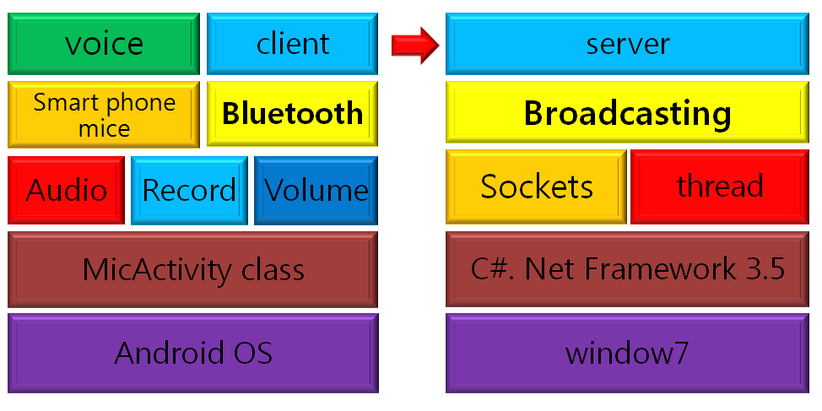
그림 1 잘 들리나 구조
Android를 기반으로 제작하였으며, MicActivity class에서는 메인 기능을 수행하며, 마이크기능을 하는 버튼과 option을 나타내는 버튼이 있습니다. Smartphone에 음성을 입력하면 buffer에 저장되어 track을 이용하여 Smartphone에서도 스피커로 출력이 가능하며, Bluetooth를 이용하여 노트북에서도 출력이 가능합니다. 그리고 데이터를 보낼 수 있도록 클라이언트도 구성하였습니다. 이 데이터를 받기 위해서 window7을 기반으로 하여 c#. Net Framework 3.5를 사용하여 server을 구성하여 보았습니다.

- Software/Hardware Architecture
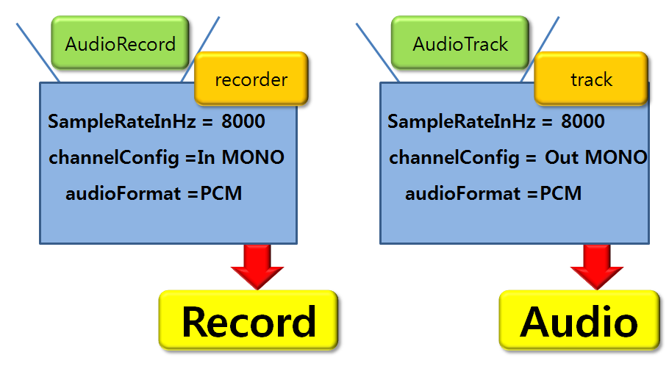
그림 2 Record & Audio
.
Android안에 미리 정하여져 있는 AudioRecord class 기능을 이용하여 Smartphone마이크로 음성을 인식하고 recorder에 저장하게 하여줍니다. 미리 buffersize를 short[256][160]로 설정하여 공간을 낭비하지 않게 하고 이 것을 받아서 recorder을 생성하여 사용합니다. 그리고 음성이 입력될 시에 공간을 점점 넓혀줍니다. 그리고 마이크 기능이 꺼지면 buffer에 저장되는 것이 멈춥니다. startRecording을 이용하여 음성을 인식하고 저장하며, 끝이 날 때에는 stop과 realease를 해줍니다. 다시 시작될 때에는 초기화되어 다시 시작됩니다.
Android안에도 미리 정하여져 있는 AudioTrack기능을 이용하여 recorder에 저장한 음성을 track 으로 옮겨 출력할 수 있게 하였습니다. Track을 play해주며 끝이 날 때 에는 stop과 relaease를 해줍니다. 음성을 buffer에 저장할 때와 출력할 때 샘플주파수와 채널을 같게 설정하여 주었습니다. 샘플주파수는 8000으로 두었고, 채널을 CHANNEL_IN_MONO, CHANNEL_OUT_MONO로 설정하였고, buffer에 저장된 방식은 PCM 16 bit로 설정하여 주었습니다.

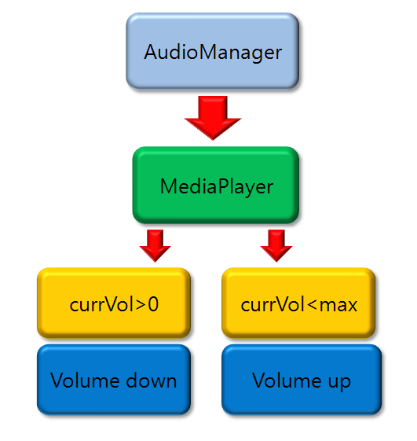
그림 3 volume
Android내에 미리 정하여져 있는 AudioManager기능을 가져와서 Smartphone에서 마이크 소리로 이용되는 미디어소리를 제어 하였습니다. Volume을 크게 하기 위해서는 max를 설정하여 그 값보다 작으면 볼륨을 크게 할 수 있도록 설정하였고, 작게 하기 위해서는 0보다 소리가 크다면 소리를 줄일 수 있게 설정 하였습니다.
.

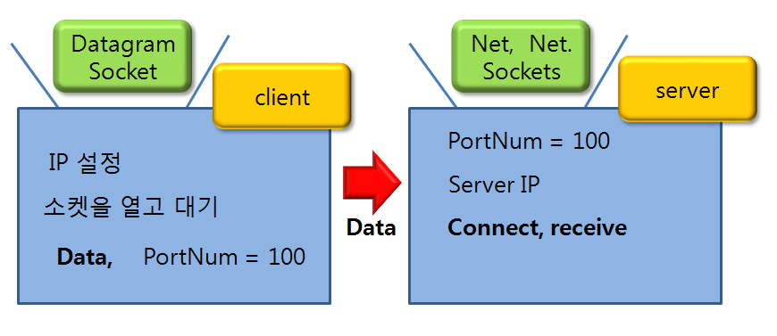
그림 4 네트워크
클라이언트 내에는 수신을 원하는 디바이스 IP주소를 옵션에서 받아서 설정하여, android에 지정되어있는 DatagramSocket기능에 들어있는 소켓을 가져와서 열고 대기 합니다. 그리고 데이터를 생성하여 서버로 보내줍니다. c#에서도 미리 지정되어 있는 Net과 Net. Sockets에서 소켓을 가져와서 사용합니다. UDP 를 이용하기 때문에 양방향이 아닌 Smartphone에서 다른 기기로만 가능합니다.

- Function Explanation (Applicant)
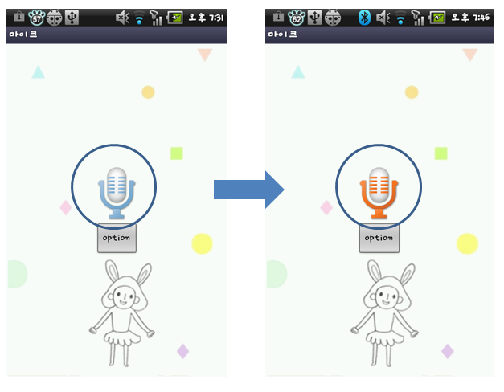
그림 5 작동 화면
왼쪽 그림은 메인 화면 입니다. Smartphone에서 아이콘을 누르면 메인 화면이 바로 뜹니다. Mice image button과 마이크 이미지 버튼을 누르게 되면 색이 바뀌면서 이 어플리케이션의 주된 기능인 마이크 기능이 실행됩니다. 다시 버튼을 누르면 원래 색으로 돌아가며 마이크 기능이 꺼집니다. 다시 버튼을 누른다면 마이크가 실행되고 앞에 있던 내용들은 없고, 새롭게 시작됩니다. 그리고 option 버튼이 있습니다.

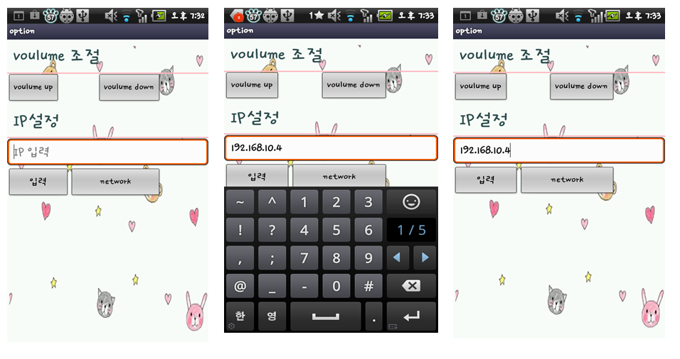
그림 6 option
option 버튼을 누르게 되면 volume을 조절해주는 기능과 IP를 설정해주는 기능이 나타납니다. 먼저 volume 조절은 Volume down 버튼은 음량을 줄여주고, volume up 버튼은 음량을 크게 해줍니다. IP설정은 IP를 입력하고 입력버튼을 누른 뒤 network버튼을 누르게 되면 UDPbroadcsting이 시작됩니다.

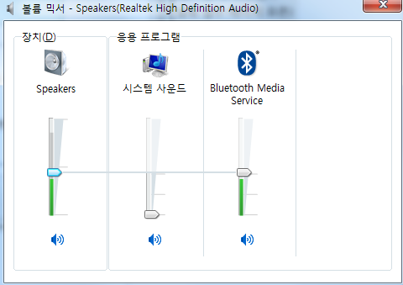
그림 7 Bluetooth
Smartphone의 Bluetooth를 켜고 어플리케이션을 실행하면, 노트북에 음성을 출력하여 줍니다.

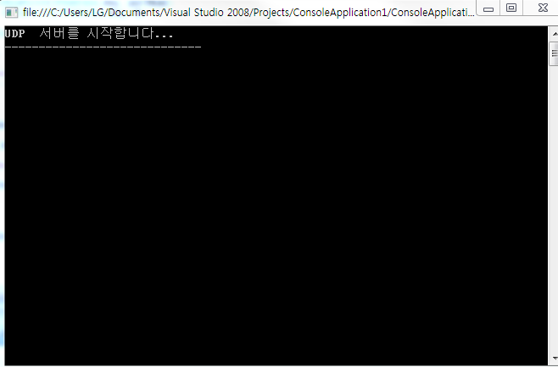
그림 8 네트워크
그림 6의 network버튼을 누르게 되면 컴퓨터와 연결됩니다.
연결된 후 데이터가 전송이 됩니다.

